Будівництво та будівельний дизайн
УДК 624
Олександр Оласюк
Сергій Савчук
(смт. Любешів)
КОНОПЛЯНІ ТЕХНОЛОГІЇ В ЕКОБУДІВНИЦТВІ: ІННОВАЦІЇ ДЛЯ СТАЛОГО РОЗВИТКУ
Анотація: в даній статті розглянуто будівництво будинків та їх утеплення з промислової коноплі.
Ключові слова: промислова конопля, екобудівництво, будинки, сталий розвиток.
Abstract: This article also examines the construction of houses and their insulation using industrial hemp.
Key words: industrial hemp, green building, houses, sustainable development.
Екологічне будівництво – це один із ключових напрямів сталого розвитку, що дозволяє зменшити негативний вплив на навколишнє середовище, знизити енергоспоживання та покращити якість життя. У світі активно впроваджуються технології екологічного будівництва, зокрема будинки з нульовим енергоспоживанням, використання вторинної сировини, зелена сертифікація будівель (BREEAM, LEED, DGNB) [1] .
Екологічне будівництво розглядається як інноваційний підхід, оскільки в основі цього процесу закладено використання нових технологій та обладнання, постачання екологічно чистого продукту, який не має негативного впливу на довкілля [2].
Екологічне будівництво має декілька переваг:
- Нетоксичні та сталі матеріали
- Ефективне використання енергії, води та інших ресурсів
- Використання відновлювальних джерел енергії
- Сортування та повторне використання ресурсів, зменшення відходів
В екологічному будівництві використовують матеріали з природних компонентів, а також сировину, що не виділяє токсичних речовин. Серед них – деревина, солома, коноплі, бамбук, утрамбована земля, грибний міцелій тощо.
Костриця промислових конопель, яка раніше вважалася відходом виробництва тканин і канатів, може бути цінним будівельним матеріалом та екологічною альтернативою традиційним утеплювачам, таким як мінеральна вата чи пінопласт.
Костриця (рис. 1) – це здерев'янілі частини стебел, отримані в процесі первинної обробки.
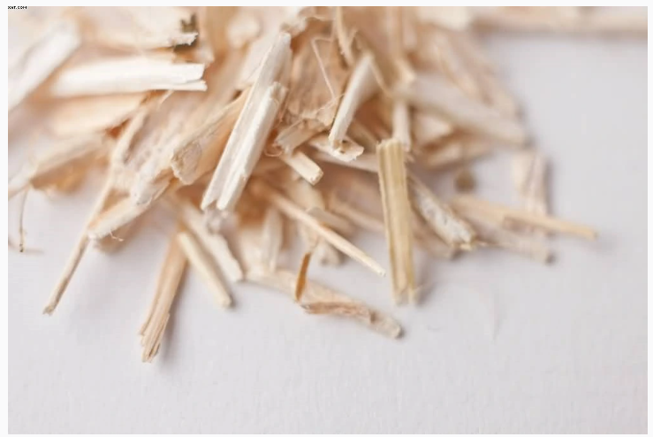
Рис. 1 Костриця
Промислові коноплі (рис. 2) – це сорт із надзвичайно низьким вмістом тетрагідроканабінолу (ТГК). Відповідно до Кримінального кодексу України, вони не є наркотичною речовиною та дозволені для вирощування і використання, оскільки містять лише до 0,08 % ТГК. Для порівняння, у більшості країн Європи гранично допустимий рівень ТГК – 0,2 %.
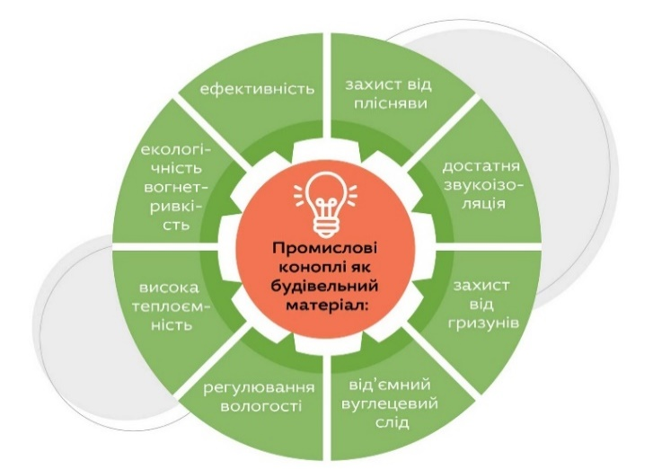
Рис. 2 Переваги промислових конопель
Використання технічних конопель, як будівельний матеріал (рис. 3а) дозволяє створювати будь-яку форму та швидко висихає, а опалубку (тимчасова конструкція, яка використовується при зведенні споруд) можна знімати вже за пів години після укладання матеріалу.
Технологія зведення будівлі чи утеплення даним матеріалом складається з трьох етапів:
На першому етапі замішується матеріал у спеціальному змішувачі на будівельному майданчику.
На другому етапі відбувається укладання матеріалу в опалубку ручним чи механізованим способами та трамбується. Якщо матеріал використовувати для перекриття, підлог та дахів, то його не трамбують, а розрівнюють.
На третьому етапі здійснюється демонтаж опалубки, після завершення трамбування до повного висихання.
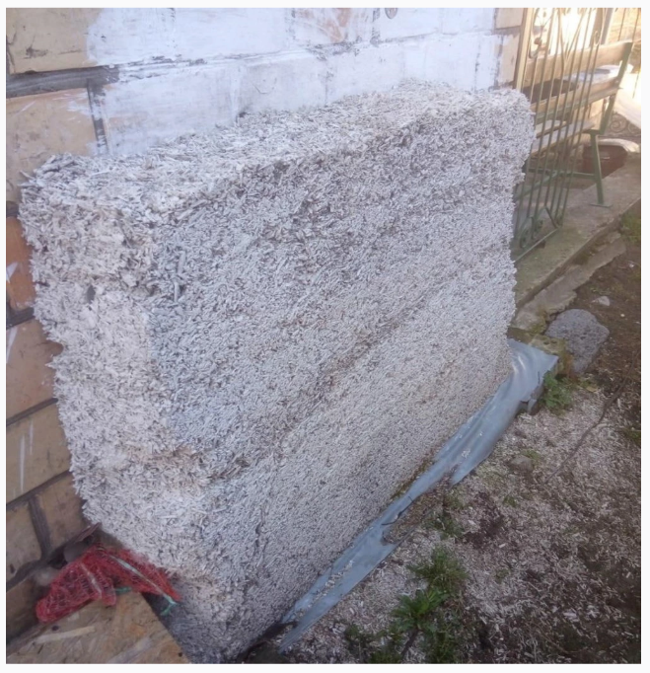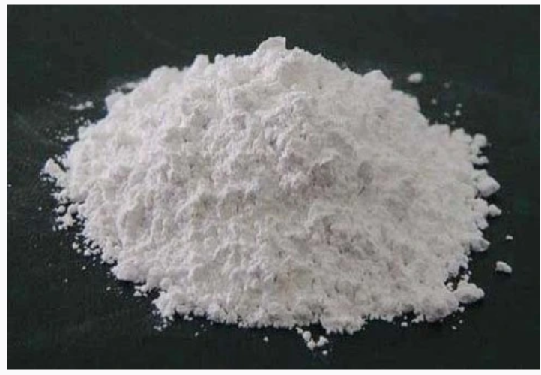
а) б)
Рис. 3 а) Зразок конопляного бетону; б) вапняна суміш «5 елемент»
Властивості конопель дозволяють ефективно їх використовувати для звуко-, паро- та теплоізоляційних матеріалів, що створює особливий мікроклімат у приміщенні, пригнічуючи хвороботворні мікроорганізми, грибки та бактерії, і в той же час благотворно впливаючи на організм людини. Низька собівартість і можливість повної утилізації без шкоди для навколишнього середовища дають додаткові переваги матеріалам на основі конопель. Будинки, збудовані з конопляного бетону теплі, довговічні та безпечні для навколишнього середовища [4].
Отже, підсумовуючи вищесказане, можна зазначити, що екологічне будівництво активно розвивається, а нові технології нульового циклу поступово впроваджуються. Використання природних матеріалів, зокрема технічної коноплі, сприяє створенню екологічно чистих і енергоефективних будинків.
Екобудівництво не лише сприятиме покращенню екологічної ситуації, а й забезпечить більш комфортні, безпечні та економічно вигідні умови проживання для населення. Україна має всі передумови для розвитку цього напряму, і його активне впровадження стане важливим кроком до сталого майбутнього.
Джерела та література
- Екологічне будівництво в Україні у 2020 році. Режим доступу: - https://www.altanaua.com/2020/04/03/ekologichne-budivnycztvo-v-ukrayini-u-2020-roczi/
- “Економічні, інформаційні, екологічні і соціальні аспекти розвитку територій” [Електронний ресурс] – Режим доступу до ресурсу: http://eprints.kname.edu.ua/41026/1/14- 15.pdf.
- Будувати з конопель. Режим доступу: - https://www.ukrainer.net/buduvaty-z-konopel/
- Хемті інстустіал парк. Режим доступу: - https://www.hempy.com.ua/

